今日动态

2022.9.7 星期三 天气 晴

**1.出勤**

本班今日出勤人数28人，男宝12人，女宝15人，全勤。

**2、入园**

今天是小朋友们上幼儿园的第五天，**宗韫玉，张奕涵，王诺婉，申晓文，冯欣，谭沁，徐佳伊，章昕媛，王若鑫，王秋瑶，徐筱晞，李慕妍，胡奕可，刘锦宥，杨易，李璟睿，王知霖，徐梓赫，谌睿，许诺言，周艺天，张悦威，阴少帅，王楷博，徐诺**这些小朋友能够自己走进幼儿园，开心的玩游戏，看来已经能够适应幼儿园生活啦！**丁曼婷，郑书韵，蒋翊晗**经过短期的哭闹后也能独立上课吃饭，希望你们继续加油哦！

**3.午饭**

今天的午饭是意大利面，还有萝卜牛肉汤，**宗韫玉，张奕涵，申晓文，谭沁，徐佳伊，章昕媛，王若鑫，王秋瑶，徐筱晞，李慕妍，刘锦宥，杨易，李璟睿，王知霖，徐梓赫，谌睿，许诺言，周艺天，张悦威，阴少帅，王楷博，徐诺**能够吃完自己的饭菜，大部分小朋友可以自己独立吃完，还不忘记饭后把嘴巴擦干净呢，真棒！

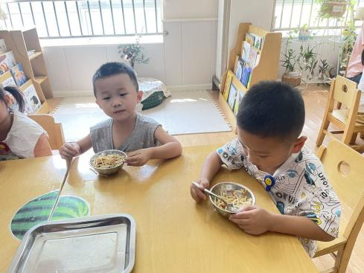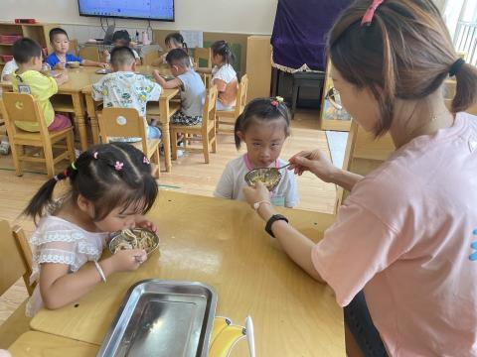

**4.集体活动**

今天我们的集体活动是《找找我的好朋友》，朋友是人际关系中甚为重要的交际对象，找朋友是孩子们比较喜欢的一项活动，也是孩子之间建立友谊的一种良好方式。本次活动利用故事“小鸭找朋友”为契机，通过故事情节引发幼儿生生互动“找找我的好朋友”，大部分小朋友都愿意离开座位寻找自己的好朋友并拉拉手抱一抱，他们分别是**宗韫玉，王诺婉，申晓文，冯欣，谭沁，徐佳伊，王若鑫，王秋瑶，徐筱晞，胡奕可，刘锦宥，杨易，李璟睿，王知霖，徐梓赫，许诺言，周艺天，张悦威，阴少帅，王楷博，徐诺**。

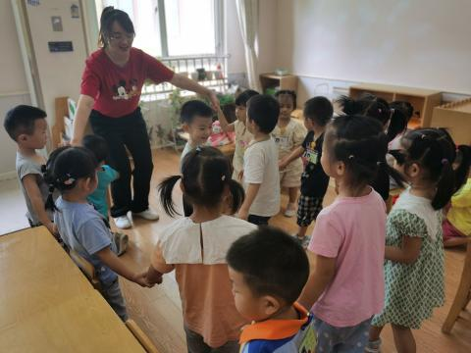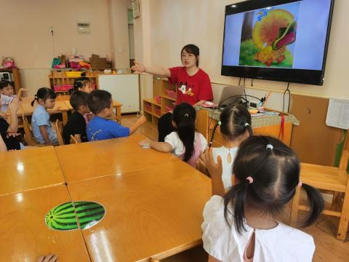

1. **户外游戏**

上午宝贝们还在幼儿园的大型户外活动器械——滑滑梯，在老师的引导下，小朋友们能够按顺序排好队，一个个接一个的上滑滑梯，虽然天气有点热但是孩子们还是玩的很尽兴，滑滑梯能锻炼孩子们的胆量，让孩子们树立自信。让我们一起看看这些精彩的瞬间吧！

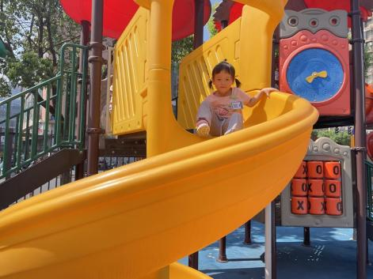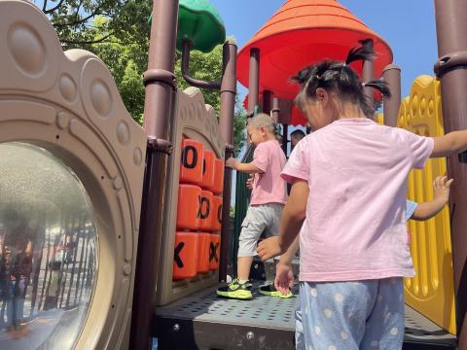

**6.家园联系**

各位家长，大家好:现在大部分孩子们现在已经能适应幼儿园，并喜欢幼儿园，还有个别幼儿来园情绪容易激动我们也会多加以引导。现有如下几点注意事项：

1. 家长群认真核对幼儿信息，家长群信息及时关注。
2. 在家培养幼儿良好的进餐习惯，做到不挑食、爱卫生。
3. 家长引导幼儿正确的上厕所方式。